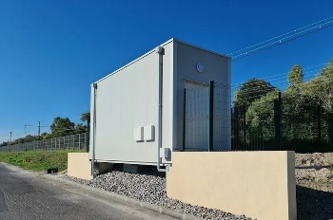
Produit : Local technique autoroute

- Problématique et performances attendues
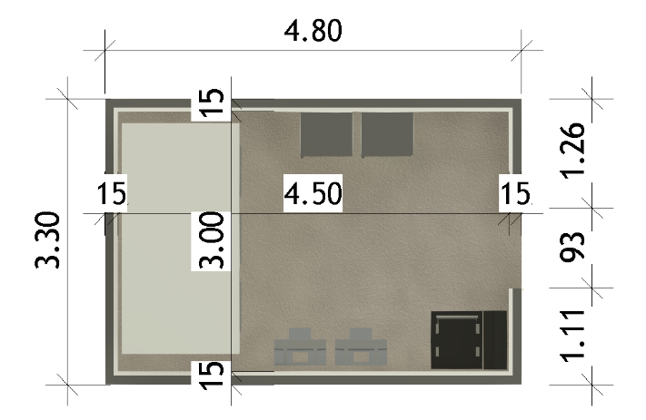
Le long des autoroutes, de nombreux équipements participent au confort et à la sécurité des usagers (vidéoprotection, panneaux à messages variables, relais radio, etc.). Pour assurer le fonctionnement de ces équipements, parfois isolés, des locaux techniques de petite taille sont installés et abritent des matériels et armoires techniques.
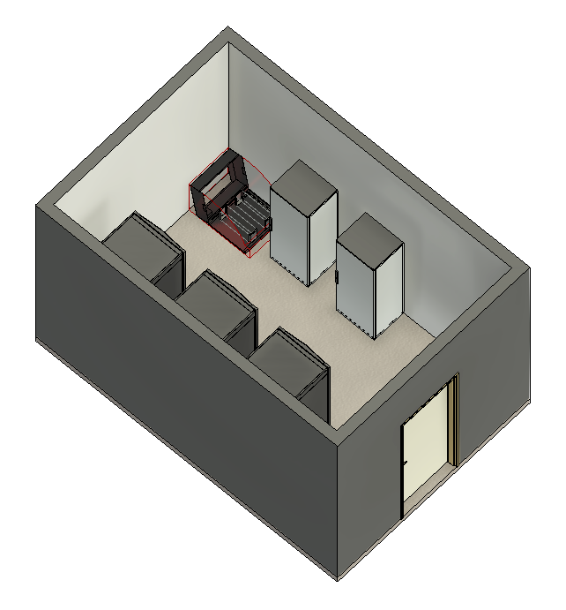

Figure 1 – Vue en plan du local technique

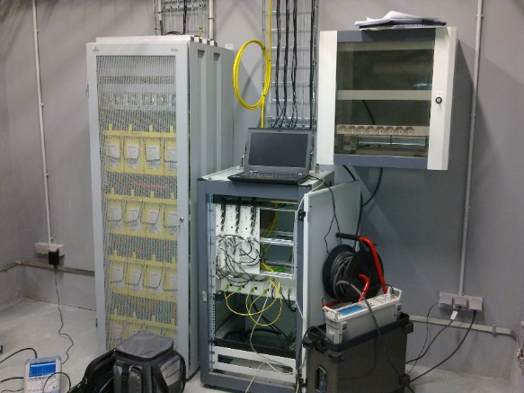
Figure 2 – Vue isométrique interne du local technique

Figure 3 – Matériel électrique et informatique présents dans le local technique

Pour garantir le bon fonctionnement des équipements électriques, ces locaux sont chauffés par des ventilo-convecteurs, notamment pour limiter l’humidité et pour assurer la mise hors-gel lors de l’arrêt des installations.
Afin de dimensionner correctement le système de chauffage d’un de ces locaux, un cahier des charges, sous forme de diagramme des exigences, précise les contraintes à respecter et les performances attendues (voir page suivante).

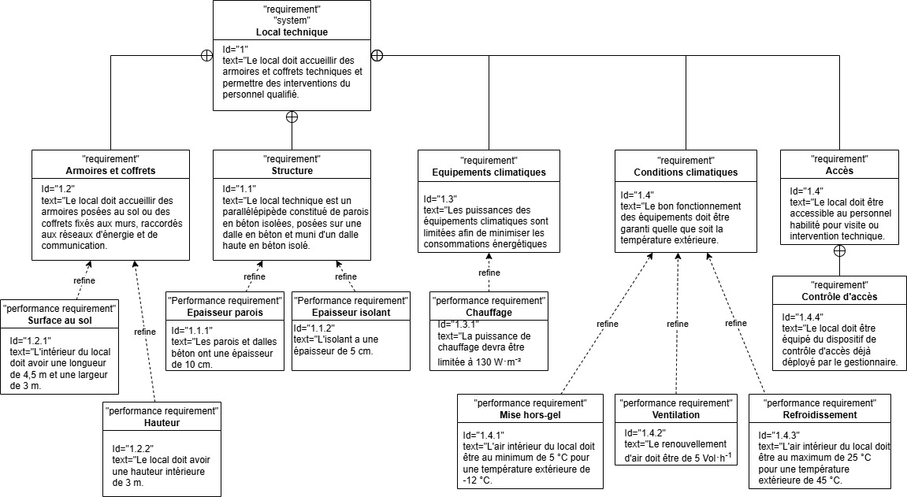
Figure 4 – Diagramme des exigences

- Conception

Les caractéristiques des différentes systèmes de chauffage sont disponibles dans le tableau ci-dessous :
Critères | SOVELOR 10.7848.06 | EUROM EURO.2000
Photographie | 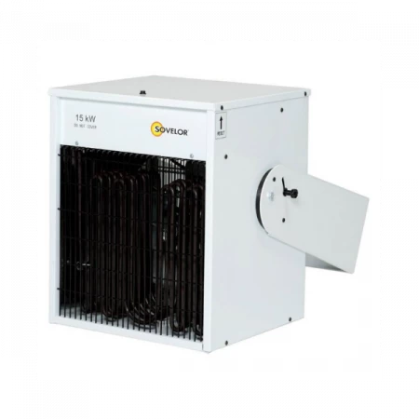 | 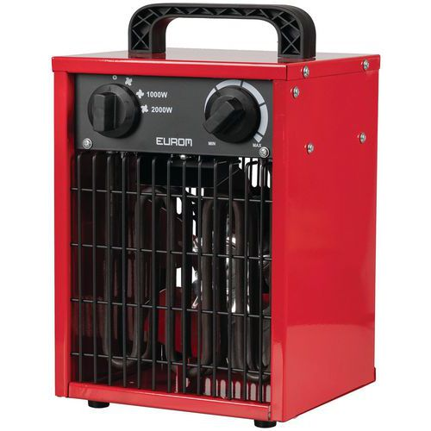
Alimentation (V / Hz) | 230 / 50 | 230 / 50
Intensité (A) | 13,5 | 9,2
Débit d’air (m³·h⁻¹) | 450 | 290
Indice de protection | IPX4 | IP24
Puissance calorifique (kW) | 3,3 | 2,0
Niveau sonore (dBa) | 40 | 44
Poids (kg) | 5,6 | 2.9
Dimensions L x l x h (cm) | 27,9 x 25,1 x 34,9 | 20,0 x 20,0 x 31,5
Figure 5 – Tableau comparatif systèmes de chauffage

- Expérimentation
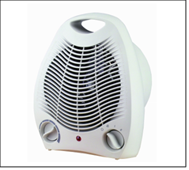
Le système étudié est un ventilo-convecteur dont la puissance affichée par le constructeur est de 2000 W (puissance et photo à modifier selon système disponible dans le labo).
Il dispose de trois modes de fonctionnement :
- ventilation seule ;
Figure 6 – Système étudié pour l’expérimentation

- ventilation + chauffage niveau 1 ;
- ventilation + chauffage niveau 2.
Le chauffage est assuré par effet Joule grâce à des résistances :
- au niveau 1, une seule résistance est utilisée ;
- au niveau 2, deux résistances de même valeur sont associées.

Matériel à disposition :
- ventilo-convecteur didactisé ;
- source de tension didactisée ;
- ampèremètre et voltmètre (ou deux multimètres).

Montage à réaliser : (schéma modifiable selon didactisation, notamment pour le raccordement de la terre)
Figure 7 – Schéma de câblage du montage expérimental

V
A
~
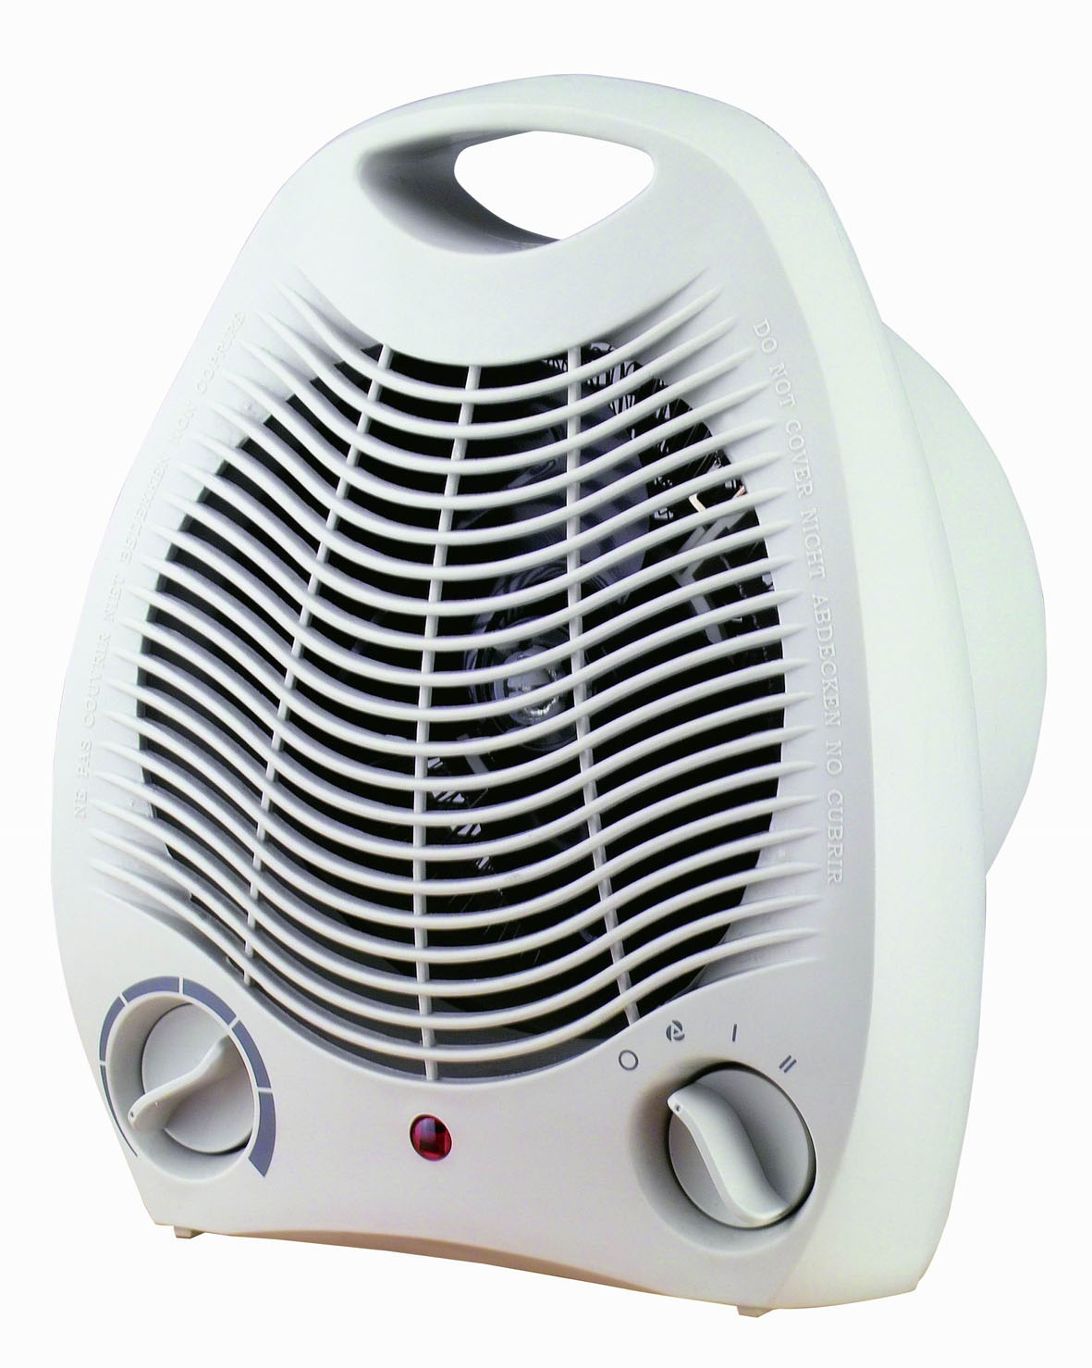
+
-
terre
+
-

Protocole de mesure :
- Réaliser le montage demandé sans raccorder la source de tension.
- Régler les appareils de mesure sur les calibres adaptés.
- Faire valider le montage et les réglages par l’examinateur.
- Sous conduite de l’examinateur, raccorder la source de tension au montage.
- Mesurer la valeur de la tension fournie au système et la valeur de l’intensité du courant appelé par le système dans les trois modes de fonctionnement :
  - ventilation seule ;
  - ventilation + chauffage niveau 1 ;
  - ventilation + chauffage niveau 2.

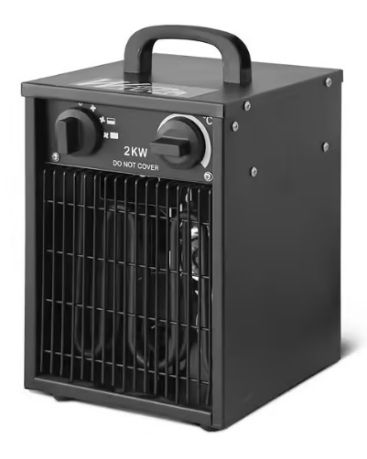
- Simulation
- Présentation des deux solutions à simuler :
Pour chauffer le local technique, on utilise un aérotherme d’une puissance totale de 2000 W, équipé de deux résistances chauffantes de même valeur ohmique (53 ohms).
Deux allures de chauffe sont disponibles par commutateur :
- position 1 P_{mini} : 1 seule résistance alimentée ;
- position 2 P_{maxi} : 2 résistances en dérivation alimentées.

- Simulation du radiateur :

- Dans Matlab, ouvrir le fichier Matlab/Simulink « Radiateur.slx ».
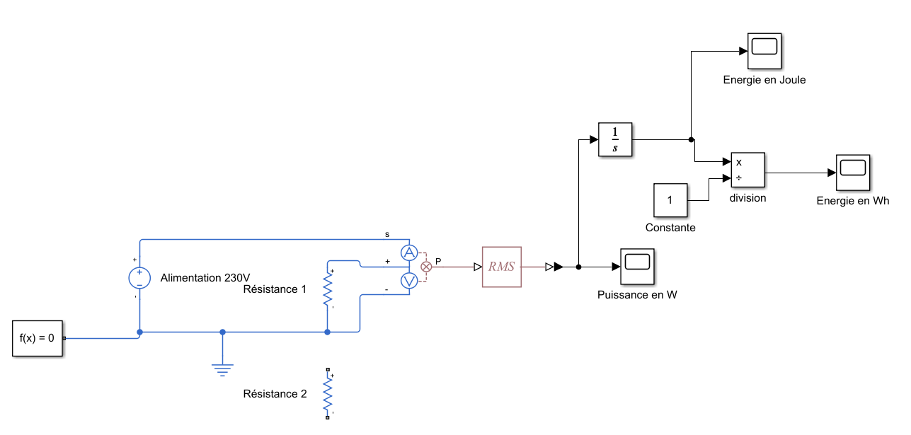

Fonctionnement à puissance réduite « Sélecteur position 1 » :
- paramétrer le bloc « résistance 1 » ;
- lancer la simulation et relever la puissance P₁ en W.
Fonctionnement à puissance maximale « Sélecteur position 2 » :
- positionner et raccorder la résistance 2 ;
- paramétrer le bloc « résistance 2 » ;
- lancer la simulation et relever la puissance P₂ en W.
Energie consommée par le montage respectant les critères de performances :
- paramétrer correctement le bloc « constante » afin d’obtenir l’énergie consommée en Wh à partir de l’énergie consommée en Joule ;
- paramétrer le temps de simulation à 900 s ;
- lancer la simulation et relever l’énergie consommée en Wh.

- Simulation du radiateur (MapleSim) :

- Dans MapleSim, ouvrir le fichier MapleSim « Radiateur.msim ».
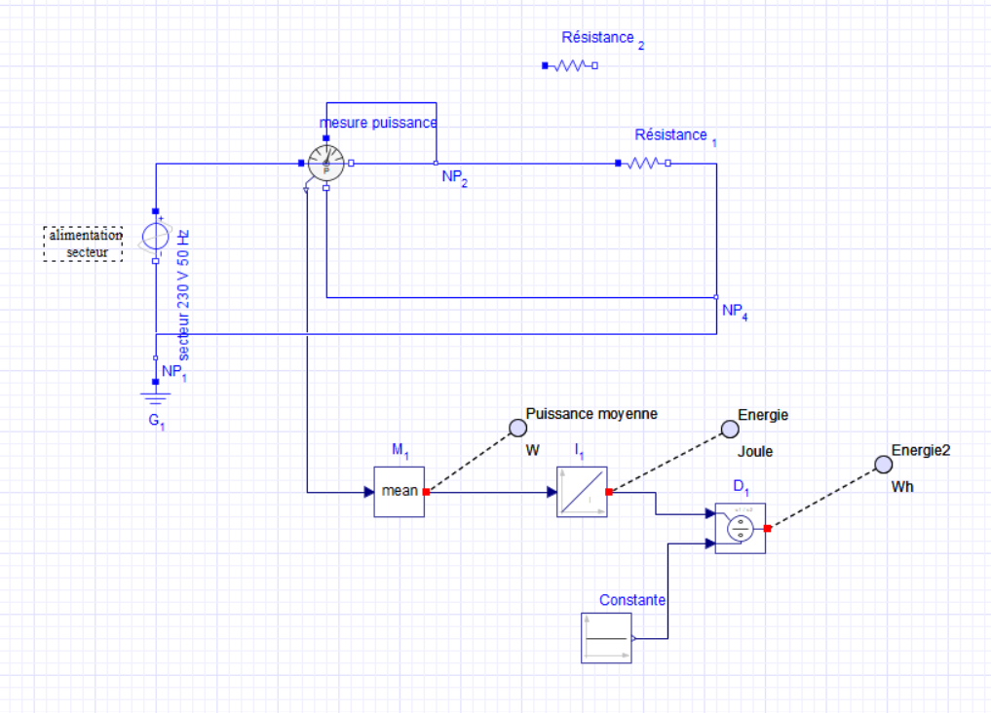
Fonctionnement à puissance réduite « Sélecteur position 1 » :
- paramétrer le bloc « résistance 1 » ;
- lancer la simulation et relever la puissance P₁ en W.
Fonctionnement à puissance maximale « Sélecteur position 2 » :
- positionner et raccorder la résistance 2 ;
- paramétrer le bloc « résistance 2 » ;
- lancer la simulation et relever la puissance P₂ en W.
Energie consommée par le montage respectant les critères de performances :
- paramétrer correctement le bloc « Constante » afin d’obtenir la valeur « Energie2 » consommée en Wh à partir de l’énergie consommée en Joule ;
- paramétrer le temps de simulation à 900 s ;
- lancer la simulation et relever l’énergie consommée en Wh.

- Simulation du radiateur (OpenModelica) :
Ouvrir le fichier OpenModelica « Radiateur.mo ».
A gauche, double-cliquer sur « Radiateur » pour afficher le modèle.
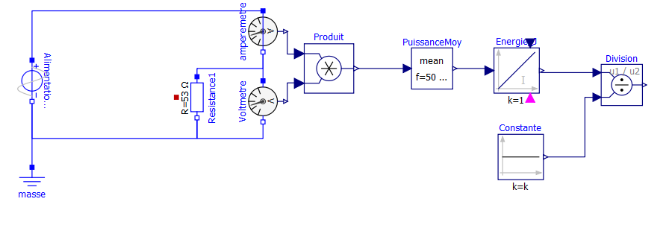
Fonctionnement à puissance réduite « Sélecteur position 1 » :
- paramétrer le bloc « Resistance1 » ;
- lancer la simulation ;
- dans le navigateur de variables à droite, afficher la courbe de Puissance (en W) en cochant « y » puis relever la puissance P₁ en W.
Fonctionnement à puissance maximale « Sélecteur position 2 » :
- insérer et raccorder un nouveau résistor « Resistance2 » (dans la librairie Modelica/Electrical/Analog/Basic). ;
- paramétrer le bloc « Resistance2 » ;
- lancer la simulation et relever la puissance P₂ en W.
Energie consommée par le montage respectant les critères de performances :
- paramétrer correctement le bloc « constante » afin d’obtenir l’énergie consommée en Wh à partir de l’énergie consommée en Joule ;
- paramétrer le temps de simulation à 900 s (dans « Configuration de simulation ») ;
- lancer la simulation ;
- dans le navigateur de variables à droite, afficher la courbe d’énergie en Wh (sortie du bloc ‘Division’) en cochant « y » puis relever l’énergie consommée en Wh.

